|  |  |  |  |  |
| --- | --- | --- | --- | --- |
| <Nombre de Equipo> | | | | |
| **Integrantes:** | [Nombre Integrante] |  | **Reto:** | Reto 1 - Exploración |
|  | [Nombre Integrante] |  |  |  |
|  | [Nombre Integrante] |  |  |  |
|  | [Nombre Integrante] |  |  |  |
|  | [Nombre Integrante] | | | |
|  | | | | |
|  | | | | |

# Sobre la Inmortalidad del Cangrejo

## Resumen

Lorem ipsum dolor sit amet, consectetur adipiscing elit, sed do eiusmod tempor incididunt ut labore et dolore magna aliqua. Ut enim ad minim veniam, quis nostrud exercitation ullamco laboris nisi ut aliquip ex ea commodo consequat. Duis aute irure dolor in reprehenderit in voluptate velit esse cillum dolore eu fugiat nulla pariatur. Excepteur sint occaecat cupidatat non proident, sunt in culpa qui officia deserunt mollit anim id est laborum.

## Palabras Clave

Título, Autorías, Resumen, Introducción, Materiales y Métodos, Resultados, Discusión, Reconocimientos, Referencias

## Lorem Ipsum: usage

Lorem ipsum es un texto pseudo-latino utilizado en diseño web, tipografía, maquetación e impresión en lugar del inglés para enfatizar los elementos de diseño sobre el contenido. También se llama texto de marcador de posición (o relleno). Es una herramienta conveniente para maquetas. Ayuda a delinear los elementos visuales de un documento o presentación, por ejemplo, tipografía, fuente o diseño.

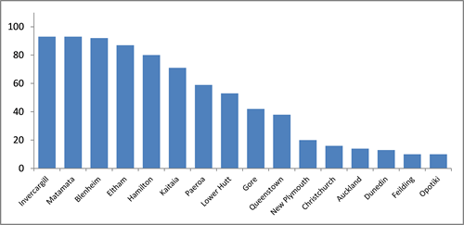

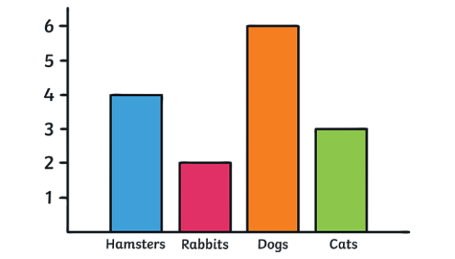Lorem ipsum es principalmente una parte de un texto latino del autor clásico y filósofo Cicerón. Sus palabras y letras han sido cambiadas por adición o eliminación, por lo que deliberadamente hacen que su contenido no tenga sentido; ya no es un latín genuino, correcto o comprensible. Si bien lorem ipsum todavía se parece al latín clásico, en realidad no tiene ningún significado. Como el texto de Cicerón no contiene las letras K, W o Z, ajenas al latín, estas y otras a menudo se insertan al azar para imitar la apariencia tipográfica de las lenguas europeas, al igual que los dígrafos que no se encuentran en el original.